Annotera bilder för ACROSpeech

Den här guiden går igenom hur du kör experimentet för att annotera röst-inspelningarna till ACROSpeech. Vi kommer att 1) installera Psychopy, 2) extraherar data och experiment-skript och 3) kör experiment-skriptet i Psychopy Runner

Om du använder Mac OS, se sista avsnittet - “Rättigheter för Mac OS”

# Installera psychopy

Ladda ned och installera psychopy från <https://www.psychopy.org/download.html>. Välj “Standalone PsychoPy [versionsnummer]for 64bit Windows (using Python 3.8)”

# Extrahera experiment-data

Experimentet för att annotera inspelningarna hittar du i acroface_annotate.zip som du skall ha fått med den här guiden. Resultatet skall vara en katalog som heter “acrospeech_annotate” som innehåller filerna “acrospeech_annotate.py”, ”aes.py” och en katalog “encrypted_data”.

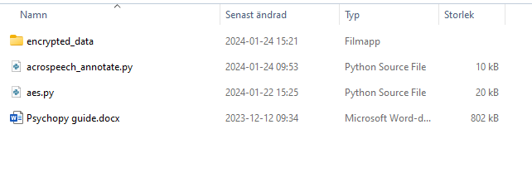

# Kör experiment-skript

Starta programmet “PsychoPy Runner”. Det gör du enklast genom att köra PsychoPy från skrivbordet eller start-menyn. PsychoPy startar tre olika fönster, det vi är intresserade av heter PsychoPy Runner

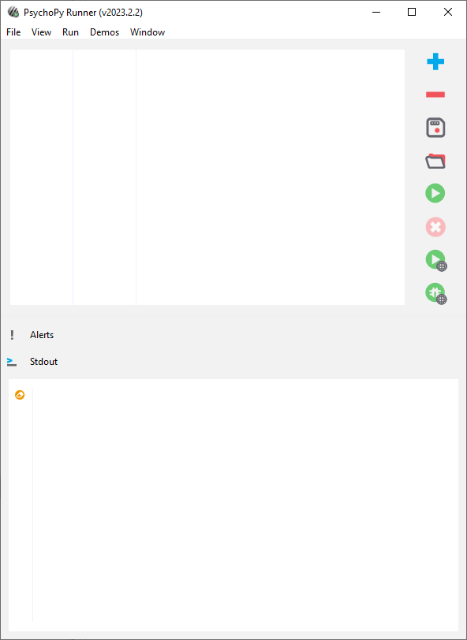

Du kan stänga övriga PsychoPy-fönster (PsychoPy Builder och PsychoPy Coder).

Tryck nu på plus-tecknet för att lägga till en experiment i listan och navigera till där du extraherade experiment-filerna:

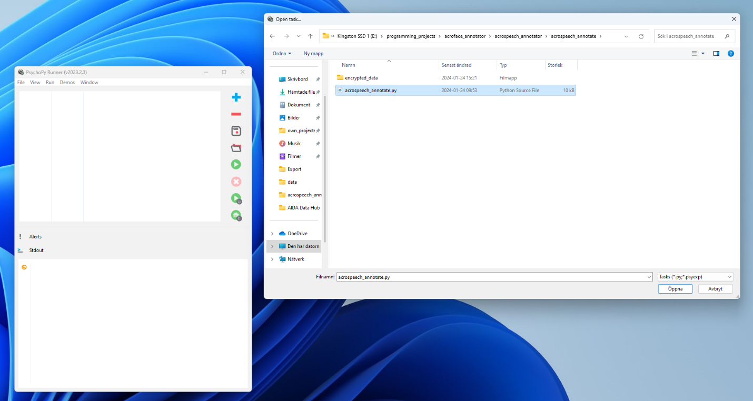

Det valda skriptet skall nu synas i listan över experiment:

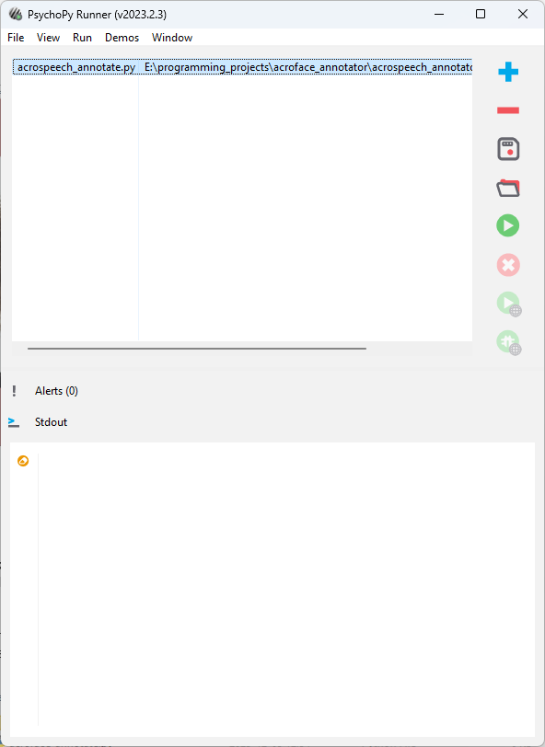

Starta experimentet genom att trycka på den gröna play-knappen . Om den är grå måste du först klicka på experiment-filen i listan för att markera den.

Innan experimentet startar ombeds du ange lösenordet för att avkryptera datafilerna, lösenordet skall du ha fått i ett separat meddelande:

När experimentet kör presenteras du med ett fönster med instruktioner samt en röstinspelning som repeterar:

Din uppgift är att annotera bilderna genom att trycka på följande tangenter:

* a - du annoterar bilden som akromegal
* k - du annoterar bilden som kontroll (ej akromegal)
* x - du annoterar bilden som känd person

Bekräfta din annotering genom att trycka på enter/retur.

Du kan avsluta experimentet i förtid genom att trycka på “q” eller “escape”.

Om du avslutar experimentet kommer de annoteringar du hittills gjort sparas automatiskt i samma katalog som experiment-programmet.

När alla filer annoterats ombeds du exportera resultatet till en Excel-fil

Spara filen i en katalog där du enkelt hittar den och skicka den till oss via e-post. Den innehåller inga känsliga uppgifter så behöver inte special-behandlas.

# Rättigheter för Mac OS

Som grundinställning hindrar Mac OS PsychoPy från att starta, du behöver ändra rättigheterna för programmet.

Gå till inställningar à privacy inställningar à välj PsychoPy (se bilden nedan) och lås upp ”accesiblility” för programmet genom att trycka på låset.

